№  п\п | Наименование товара | Технические характеристики | Кол-во | Ед. изм. | Цена | Сумма
 | Кресло офисное | Вид материала обивки спинки – текстиль  Вид материала обивки сиденья – текстиль  Тип каркаса – деревянный  Назначение – для персонала  Вид материала крестовины – металл  Вид материала подлокотника – пластик  Конструктивные особенности – мягкие накладки на подлокотниках, подставка для ног, регулировка угла наклона, механизм регулировки по высоте, механизм качания с фиксацией различных положений, регулируемая высота спинки  Дополнительные характеристики:  Максимальный вес – не менее 130 кг  Максимальный угол наклона – не менее 155°  Ортопедическая спинка – да  Независимый пружинный блок в сиденье – да  Наполнитель – 3 слоя пороллона  Класс газлифта – не ниже 3  Функция вибромассажа – есть  Кол-во режимов массажа – не менее 5  Прорезиненные колеса – да  Цвет – серый  Исполнение:  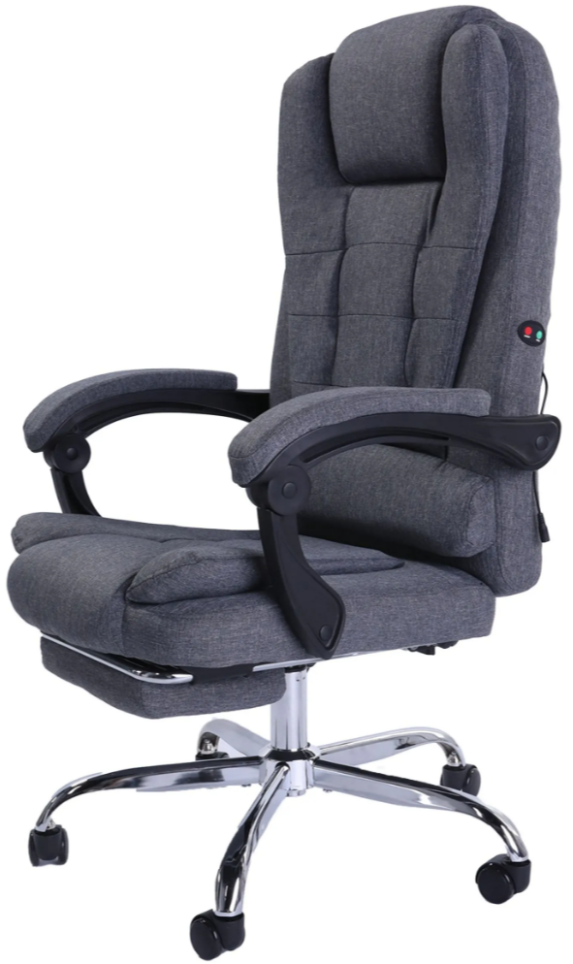  (или эквивалент) | 1 | шт | 19980,00 | 19980,00
 | Стол письменный | Конфигурация стола – прямой  Тип каркаса – деревянный  Вид материала столешницы – ЛДСП  Назначение стола письменного – для персонала  Вид материала каркаса – ЛДСП  Количество встроенных тумб – 0  Вид опоры стола – П-образная  Количество полок открытых – 0  Количество выдвижных ящиков – 0  Толщина материала столешницы – ≥ 16 и < 20 мм  Толщина материала каркаса – ≥ 16 и < 20мм  Ширина – ≥1000 и ≤1100 мм  Глубина – ≥ 600 и ≤ 650 мм  Высота – ≥ 750 и ≤ 800 мм  Цвет – орех 592 | 1 | шт | 11000,00 | 11000,00
Итого |  |  |  |  |  | 30980,00
Срок поставки товара – не более 7 рабочих дней от даты подписания контракта
Срок предоставления документов о приемке товара Поставщиком – не более 7 рабочих дней от даты подписания контракта (вместе с товаром).
Срок подписания документов о приемке товара Заказчиком – не более 3 рабочих дней от даты предоставления документов.

